浙江工商大学2011/ 2012学年第二学期期末试卷(A)(4)参考答案
- 填空题：
- 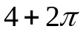 ； 2）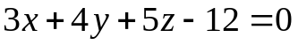; 3) 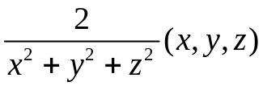；
4）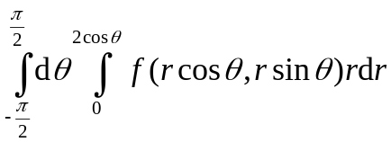; 5)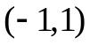.
- 选择题：

1）B ；2）C；3） A；4） C；5） B.

- 计算题：（每题7分）
(1) 由题意知,所求直线的方向向量为
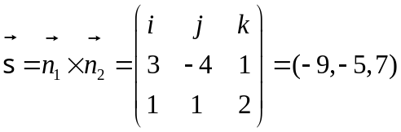 (4分)
故所求的直线方程为
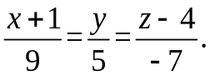 (7分)
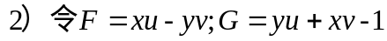 (1分)
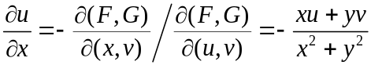 (4分)
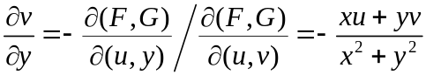 (7分)
3) 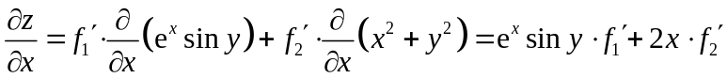 (3分)
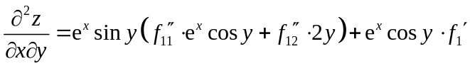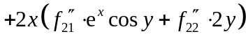
(7分)
(4) 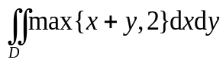
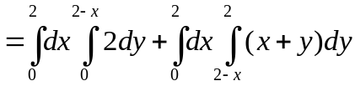 (4分)
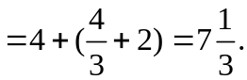 (7分)
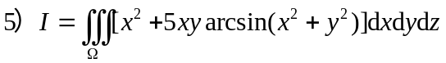
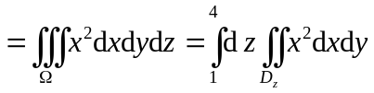 (4分)
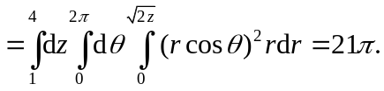 (7分)
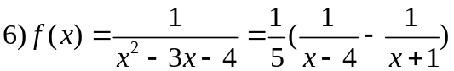 (1分)
由于
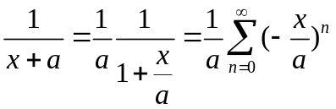,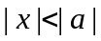 (3分)
所以
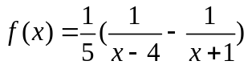
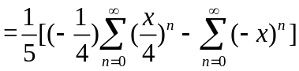 (5分)
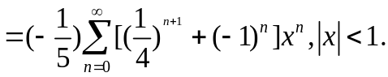 (7分)
(7)由于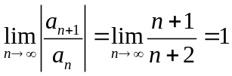,故收敛半径为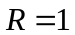 (1分)
当时,幂级数变为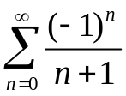,收敛
当时, 幂级数变为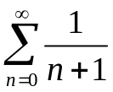,发散
故收敛域为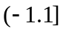. (3分)
设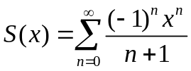,则当时,有
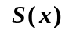=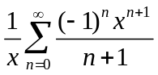=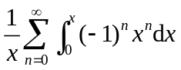
=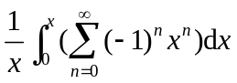=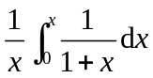
=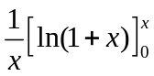=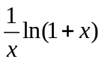. (6分)
当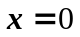时, 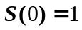.
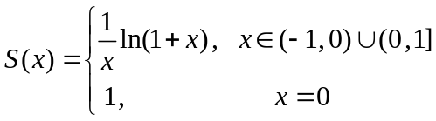. (7分)
2. 解 投影区域为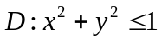,故所求的表面积为
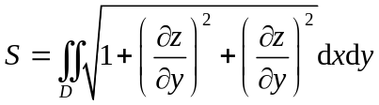 (2分)
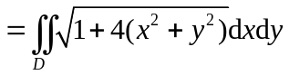
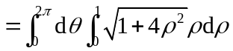 (5分)
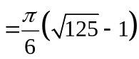 (7分)

四 综合题

1.解 由题意知,与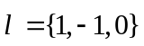同向的单位向量为

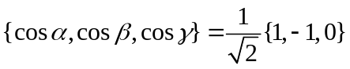 (2分)

设所求的点为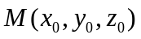,则
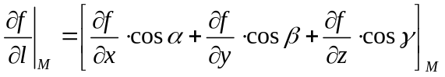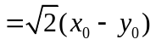 (4分)

构造拉格朗日函数
令
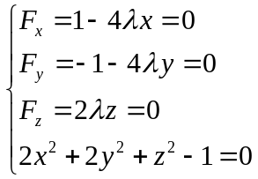 (6分)
解得驻点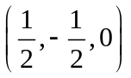和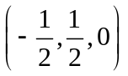 (8分)
而在点处的方向导数为,在点出的方向导数为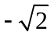,故最大值为. (9分)
五、证 由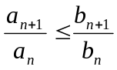,得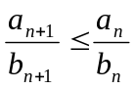(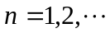), （2分）
于是
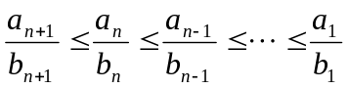, 得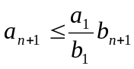, （4分）
所以由正项级数的比较审敛法即可得结论. （5分）

